**Solucionario – Versión para el corrector**

**Parte I [7 puntos]**

Consideren las siguientes fórmulas:

$∃_{\min{5}}x(Fx∨Hx)$

$¬∃x\left(\left(Fx∨Hx\right)∧Gx\right)$

$∃_{\max{4}}x\left(¬Fx∧¬Hx\right)$

$∃_{2}x(Fx∧¬Hx)$

$∃_{1}x(Fx∧Hx)$

A continuación, desarrollen los siguientes ítems:

1. Elaboren una estructura $U$ que sea modelo 1-5 conjuntamente. Basta con consignar el modelo, no es necesario consignar los cálculos que lo demuestren.

[2.5 puntos: 0.5 por cada fórmula que resulte verdadera según el modelo propuesto]

Un modelo posible (entre varios. Por ello, no es la única respuesta posible)

$$U: \{a,b,c,d,e\}$$

$a$: $\{a\}$

$b$: $\{b\}$

$c$: $\{c\}$

$d$: $\{d\}$

$e$: $\{e\}$

$F$: $\{a,b,c\}$

$G$: $∅$

$H$: $\left\{c,d,e\right\}$

1. Elaboren el diagrama de Venn para expresar todos los modelos posibles de 1-5. A continuación. Detallen la siguiente información:
   1. ¿Cuántos objetos debe tener como mínimo el universo? ¿Cuántos puede tener como máximo?
   2. ¿Cuántos objetos como mínimo deben pertenecer a $H$ pero no a $F$? ¿Cuántos como máximo pueden pertenecer a $H$ pero no a $F$?
   3. ¿Cuántos objetos como mínimo deben pertenecer a $G$? ¿Cuántos pueden pertenecer a $G$ como máximo?

[4.5 puntos: 2.25 por el diagrama de Venn + 0.75 cada ítem (a, b, c) bien respondido]

Diagrama de Venn

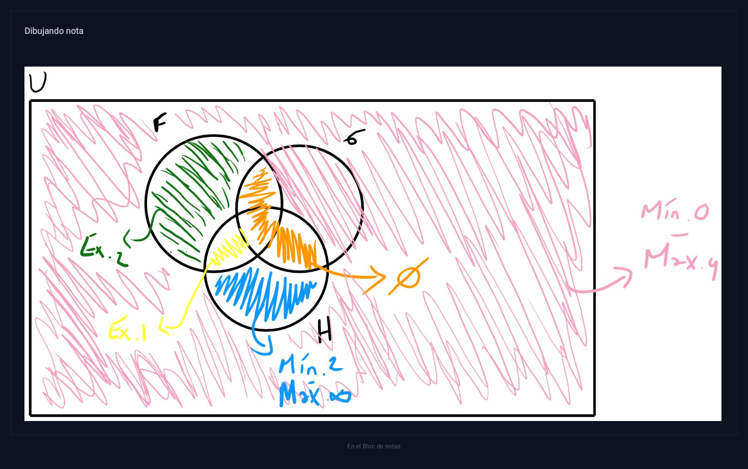

Información requerida:

* 1. ¿Cuántos objetos debe tener como mínimo el universo? ¿Cuántos puede tener como máximo? Mínimo 5/ Máximo 9
  2. ¿Cuántos objetos como mínimo deben pertenecer a $H$ pero no a $F$? ¿Cuántos como máximo pueden pertenecer a $H$ pero no a $F$? Mínimo 2/ Máximo infinito
  3. ¿Cuántos objetos como mínimo deben pertenecer a $G$? ¿Cuántos pueden pertenecer a $G$ como máximo? Mínimo 0 / Máximo 4

**Parte II [7 puntos]**

Consideren la siguiente información sobre los objetos de un universo:

1. Como máximo tres pertenecen a F y G a la vez.
2. Como mínimo dos que son F o H pertenecen a G.
3. Exactamente uno es F y H a la vez.
4. Para todos sucede que, si son H y no F, entonces son no G.
5. Al menos uno que pertenece a H es G.
6. Todos los G son J.
7. Todos los J son G.

A continuación, desarrollen los siguientes ítems:

* 1. Expresen las oraciones 1-7 en fórmulas de LPO. [3.5 puntos: 0.5 cada fórmula correcta]

1. $∃_{\max{3}}x(Fx∧Gx)$

2.

3.

4.

5.

6.

7.

* 1. Detallen la siguiente información sobre todos los modelos posibles de 1-7: [3.5 puntos: 0.7 cada pregunta bien contestada (considere que el ítem a tiene dos preguntas, es decir, vale hasta 1.4 puntos]

1. ¿Cuántos objetos como mínimo deben pertenecer a J? ¿Cuántos objetos como máximo pueden pertenecer a J? Como mínimo 2 / Como máximo infinito
2. ¿Algún objeto debe pertenecer a J, F y H a la vez? Exactamente 1
3. ¿Algún objeto debe pertenecer a F y J, pero no a H? Mínimo 1 (y máximo 2)
4. ¿Algún objeto debe pertenecer a F y H, pero no a J? No, 0.

No era necesario consignar el siguiente diagrama. Pero de él se extraen las respuestas con mayor facilidad.

**Parte III [6 puntos]**

Determinen si el siguiente argumento es válido o inválido a través de un árbol semántico. De ser inválido, deben consignar un contraejemplo a partir de una rama abierta.

$$∀x\left(\left(Gx∧Kx\right)≡Hx\right),∃x¬\left(Gx∨Kx\right),∃x\left(Gx∧Kx\right)∴\left(∃xHx∧∃x¬Hx\right)$$

Pasos necesarios (los que están consignados en el árbol más abajo): 5.5 puntos: 0.2 cada paso bien desarrollado, 28 pasos en total (resulta 5.6, pero se considera como 5.5). Quizás los árboles de los alumnos sean más extensos, pero solo hay que considerar puntaje a los pasos necesarios bien desarrollados. Además, de repetirse esos pasos en varias ramas, solo se contará puntaje por su desarrollo en exactamente una de sus ramas.

Consignación del resultado del árbol: 0.5 puntos

Hipótesis: El argumento es inválido:

1. V $∀x\left(\left(Gx∧Kx\right)≡Hx\right)$
2. V $∃x¬\left(Gx∨Kx\right)$
3. V $∃x\left(Gx∧Kx\right)$
4. F $\left(∃xHx∧∃x¬Hx\right)$
5. V $¬\left(Ga∨Ka\right)$ [marca $a$] [2]
6. V $\left(Gb∧Kb\right)$ [marca $b$] [3]
7. V $Gb$ [6]
8. V $Kb$ [6]
9. F $\left(Ga∨Ka\right)$ [5]
10. F $Ga$ [9]
11. F [9]
12. V [1]
13. V [1]

14. V [12] 16. F [12]

15. V [12] 17. F [12]

18. V [14]

**X [10, 18]** 18. V [13] 20. F [13]

19. V [13] 21. F [13]

22. F [4] 23. F [4] 27. F [16] 28. F [16]

24. F [22] 25. F $¬Ha$ [23]  **X [7, 27] X [8, 28]**

**X [19, 24]**  26. V $Ha$ [ 25]

**X [17, 26]**

Resultado: El argumento es válido.